
個人助理職前培訓
在傳統觀念下，身心障礙者常被視為弱勢，需要被保護及照顧，就算到了現代文明社會，舊有觀念還是無法完全廢除，讓身心障礙者常常無法自信的決定任何的事務，常常感到自卑與孤獨，身心障礙者與社會大眾一樣，卻因個人先天或後天的失能，造成了諸多限制，而個人助理之服務，提供了一個讓身心障礙者能自立自主生活的機會。
所謂個人助理服務，其實就是透過人力的派遣，協助身心障礙者完成生活大小事，但是比較不同的是，他讓身心障礙者有自己決定事情的機會，讓身心障者能拓展生活經驗，獨立自主，不用依賴家庭與醫護體系，讓身心障礙者能夠有新的體驗與新的生命。
個人助理是障礙者生活上的個人化助理，協助其生活起居、外出、參與各項活動，完成生活上的動作。並尊重障礙者的自主意志，協助障礙者失能的部份，達到自主生活、社會參與之目的。
障礙者個人助理，著重實務演練，只需要有耐心、有興趣者，且參與本會的培訓課程結訓者即可加入。您的加入，能讓障礙者作自己的主人，有機會過著與一般人相同生活的機會!
若想成為個人助理者，歡迎踴躍報名。
活動時間:民國103年03月07日(五)～03月09日(日)
活動地點: 新活力自立生活協會(五)、武功國小(11681 臺北市文山區興隆路一段68號)(六、日)
報名對象：18歲以上，有意願協助身心障礙者之社會人士及大眾青年
報名人數：15人（名額有限，敬請把握）
報名截止：民國103年03月04日
報名方式:報名表填妥後， mail: info@vitality.org.tw
聯絡電話:02-29303229(黃先生)
報名表
姓 名 |  | 電 話 |  | 手機
性 別 |  | 身分證字號 |  | 生日
地 址 |  |  |  | 餐點
保險受益人 |  | 與保險人關係
備註 | 填寫完畢後請mail: info@vitality.org.tw


台北市政府社會局 委託 社團法人台北市新活力自立生活協會 辦理

第一天流程103.03.07(五)
第二天流程103.03.08(六)
時 間 | 課 程
09:00~09:30 | 報到
09:30~11:30 | 認識自立生活運動與自立生活支持服務
11:30~12:30 | 協助方法技術研習
12:30-13:00 | 午餐時間
13:00~16:00 | 身心障礙者自立生活資源介紹及其運用
16:00 | 總結
時 間 | 課 程
09:30~10:00 | 報到
10:00~12:00 | 身心障礙者之認識與服務原則(一)
12:00~13:00 | 午餐時間
13:00-14:00 | 身心障礙者之認識與服務原則(二)
14:00~16:00 | 危機與處理技巧
16:00~16:30 | 總結
第三天流程103.03.09(日)
時 間 | 課 程
09:00~09:30 | 報到
09:30-10:30 | 個人助理的權利與義務
10:30~17:30 | 協助方法技術研習
17:30 | 心得分享、總結
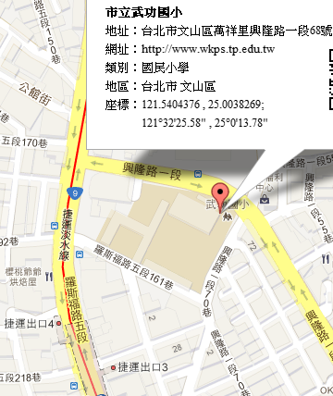
備 註：

1.在三天的課程後，另有一堂6小時的實習課程，將會另約時間帶學員前往了解使用者狀況及作觀摩實習。
2.如遇颱風、地震等災害，人力不可抗拒等因素，本活動有可能取消，敬請留意本會訊息。
3.每位參與者將提供意外險，務必請所有參與者「報名」後參與
4.課程場地：11681 臺北市文山區興隆路一段68號(萬隆捷運站3號出口，行走約5分鐘到。)

